ADSL, VDSL (xDSL) – тестер,
+ LAN-Тестер,
+ Измеритель первичных
параметров U, R, C,
+ Генератор 1кГц

«Цифра-М1»

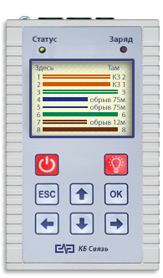
Название и номер по каталогу:
"Цифра-М1" - № 5800 8.10
Включен в Реестр промышленной продукции, произведенной на территории РФ.
№ записи: 466\10\2023
НАЗНАЧЕНИЕ И ОСНОВНЫЕ ФУНКЦИИ:
- диагностика и быстрая оценка качества подключения канала ШПД, с применением технологий семейства ADSL и VDSL2,
- измерение первичных параметров линии связи U,R,C,
- определение технического состояния и схемы разводки медного кабеля типов UTP, STP, поиск неисправностей на физическом и сетевом уровне локальных вычислительных сетей.
﻿Тестер xDSL:
Измерение в цикличном режиме и вывод на экран дисплея в табличной форме следующей информации:
- технология соединения.
- максимальная скорость;
- достигнутая скорость;
- затухание в линии;
- запас помехоустойчивости – соотношение сигнал/шум SNR;
- выходная мощность;

﻿ 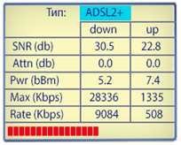
Измеритель первичных параметров U, R, C:
- Измерение постоянного напряжения на проводах "а", "б" относительно земли и между ними: ±350В.
- Измерение переменного напряжения: на проводах "а", "б" относительно земли и между ними: 0…300В.
- Измерение сопротивления изоляции проводов "а", "б" относительно земли и между ними: 0…100МОм.
- Измерение электрической емкости проводов "а", "б" относительно земли и между ними: 0…5 мкФ.
LAN-тестер:
- определение правильности обжимки проводов (карта проводов);
- определение повреждений в кабеле:
- обрыв жилы кабеля и определение расстояния до обрыва по каждой жиле до 300м;
- короткое замыкание между жилами;
- перепутанные жилы в паре (reversed pair);
- перепутанные жилы разных пар (crossed wires);
- расщепленная пара (split pair);
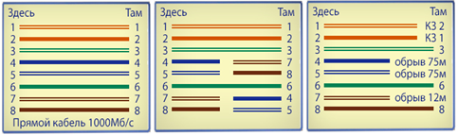
- Настройка параметров: IP адрес, маска подсети, шлюз.
- Ping-тест.
- Генерация тонального сигнала для сортировки жил и идентификации порта кросса, контактным способом при помощи комплектного «оконечника» или бесконтактным (бесконтактный пробник поставляется опционально);
- входы LAN разъемов защищены от избыточных токов и напряжений.
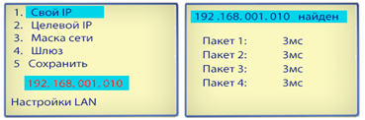
ТЕХНИЧЕСКИЕ ХАРАКТЕРИСТИКИ ОБЩИЕ:
- питание от Ni-MH аккумуляторных батарей типа «АА» (пальчиковые) - 6шт, или от сети переменного тока 220В через комплектный сетевой адаптер питания 5В, 1А;
- индикатор: дисплей цветной, графический, с подсветкой, разрешение 240x320;
- авто выключение при бездействии (настраивается пользователем (мин): 1 до 60;
- встроенный светодиодный фонарь для локального освещения;
- встроенная память - 50 результатов;
- габариты: 158х95х36 мм;
- вес: не более 0,5 кг;
КОМПЛЕКТ ПОСТАВКИ:
- Тестер – 1 шт.,
- Адаптер питания AC/DC 220В/12В – 1 шт.
- Аккумуляторы 2500mA|ч тип AA – 6шт.
- Комплект проводов – 1 шт.
- Оконечник-заглушка – 1шт.
- Сумка для переноски - 1шт.
- Руководство пользователя – 1 шт.
2 года с момента продажи, при отсутствии нарушений условий эксплуатации.

